Lección 1: Construyamos figuras
- Usemos un tipo de ficha geométrica para armar figuras.

Calentamiento: Cuántos ves: Triángulos
¿Cuántos ves?
¿Cómo lo sabes?, ¿qué ves?
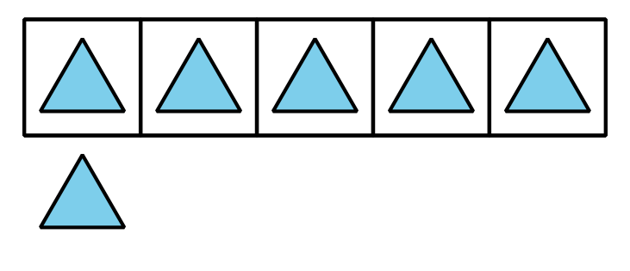
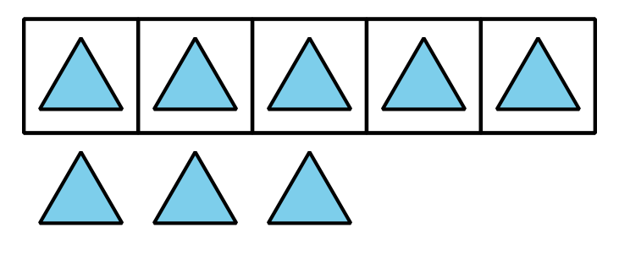
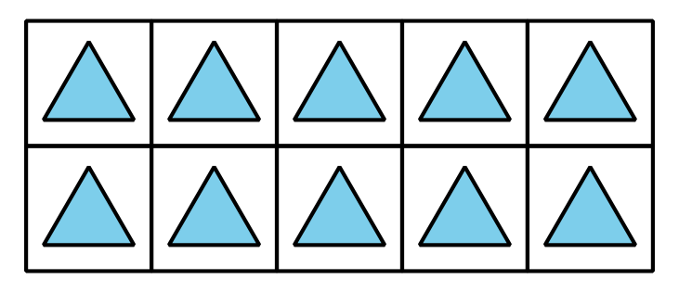
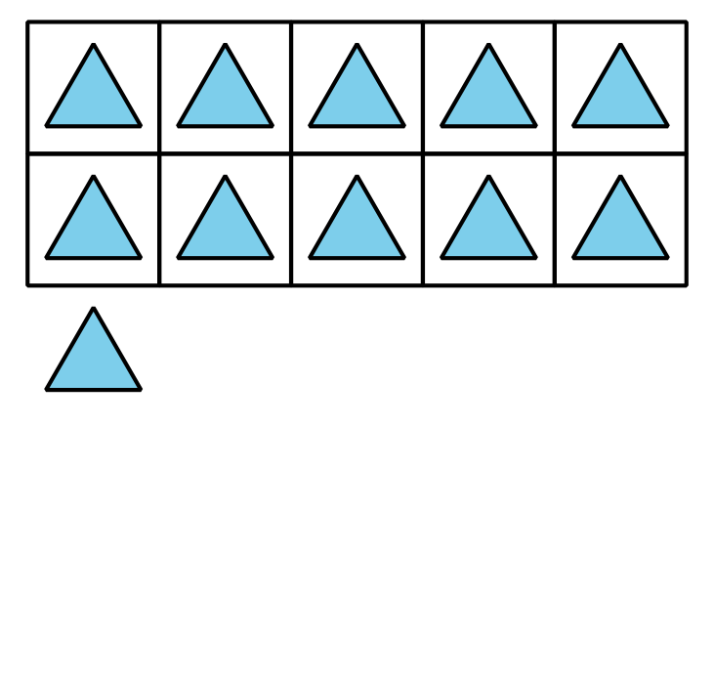

1.3: Centros: Momento de escoger
Escoge un centro.
Bloques sólidos geométricos
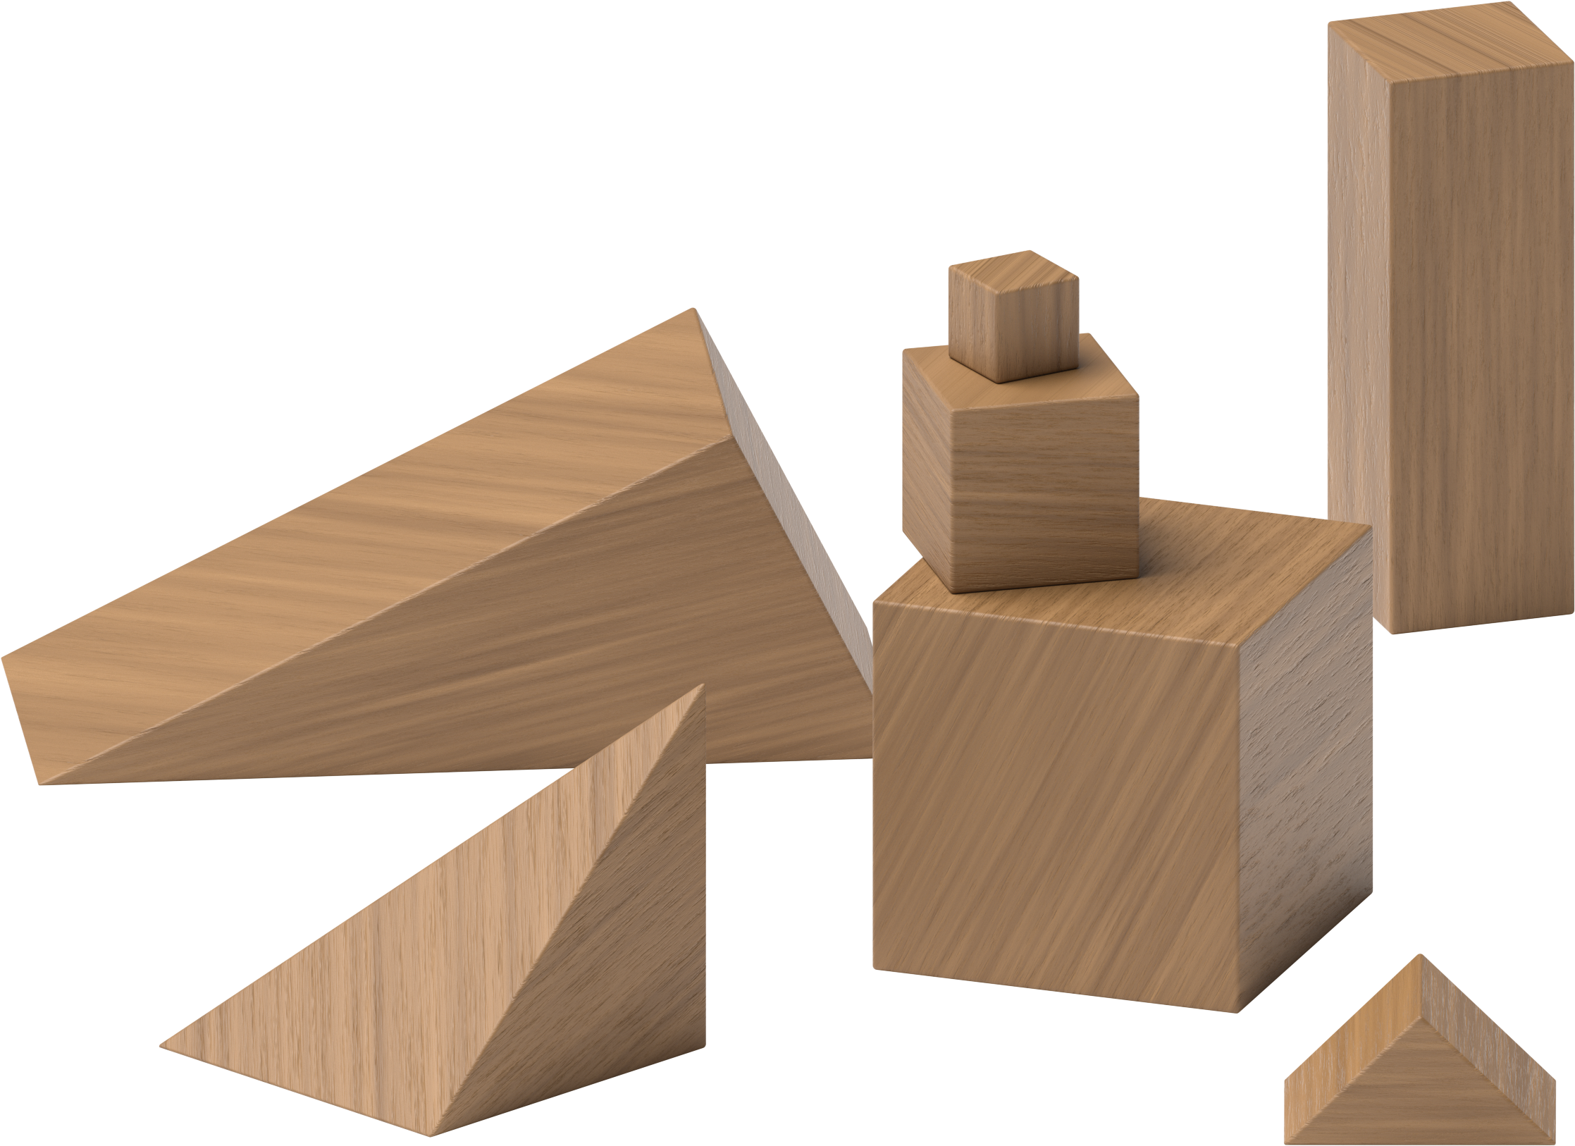
Agarra y cuenta
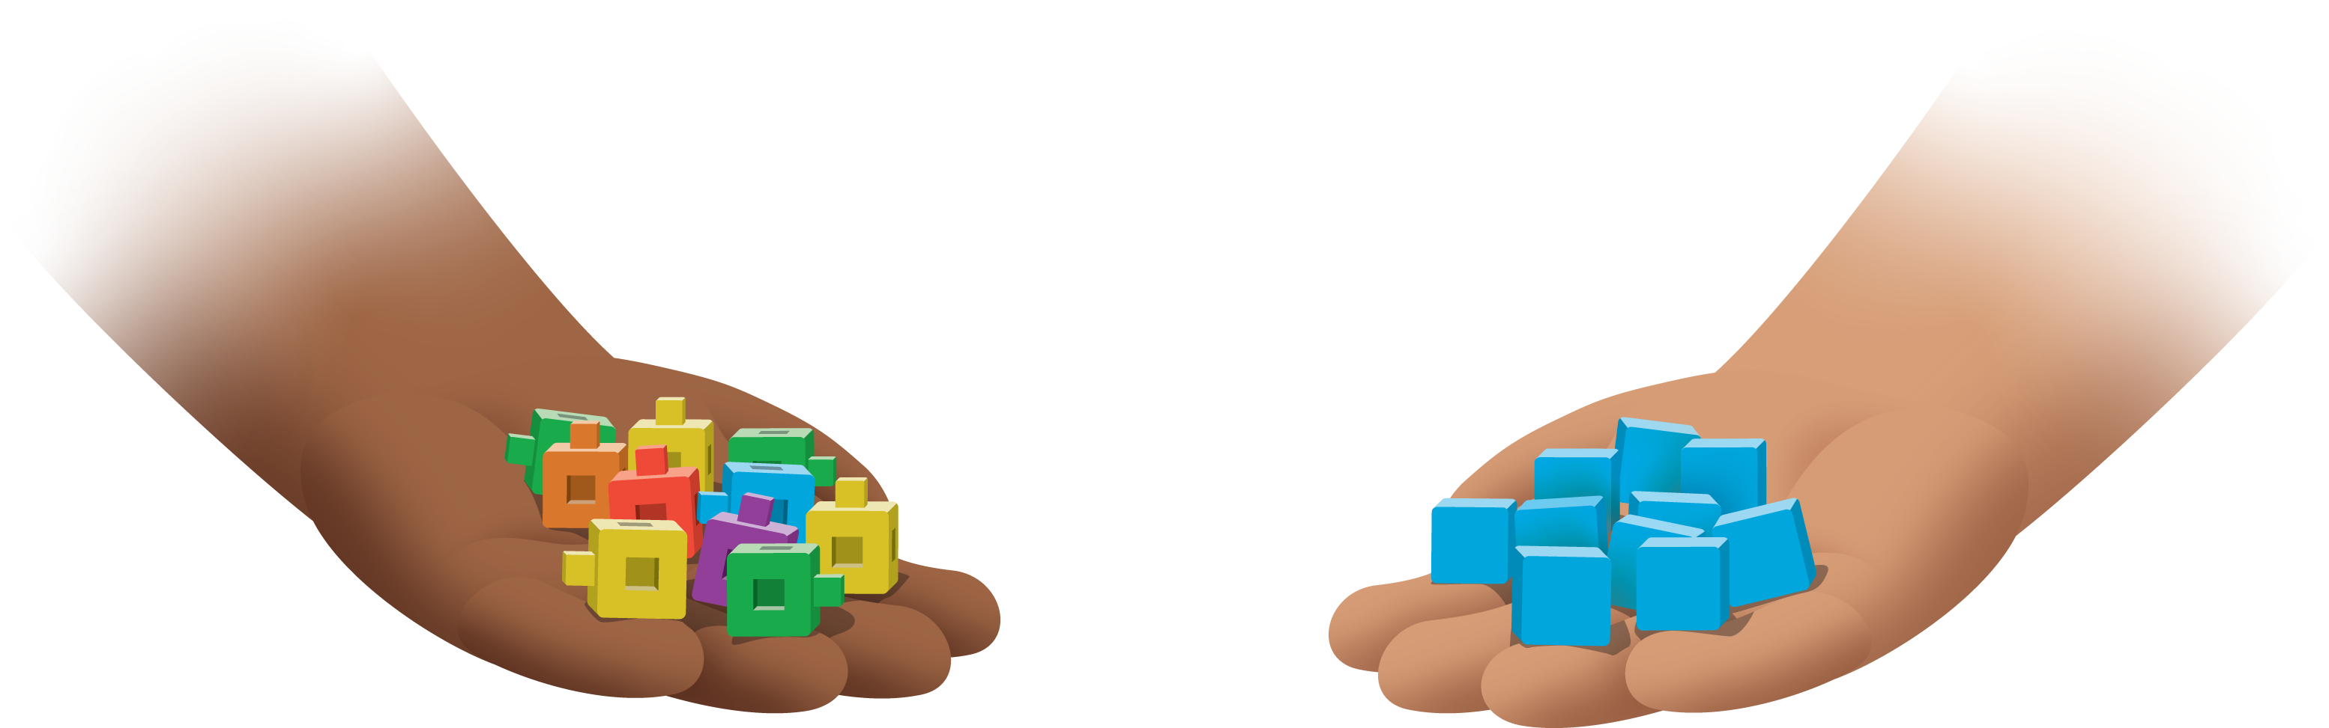
Encuentra la pareja
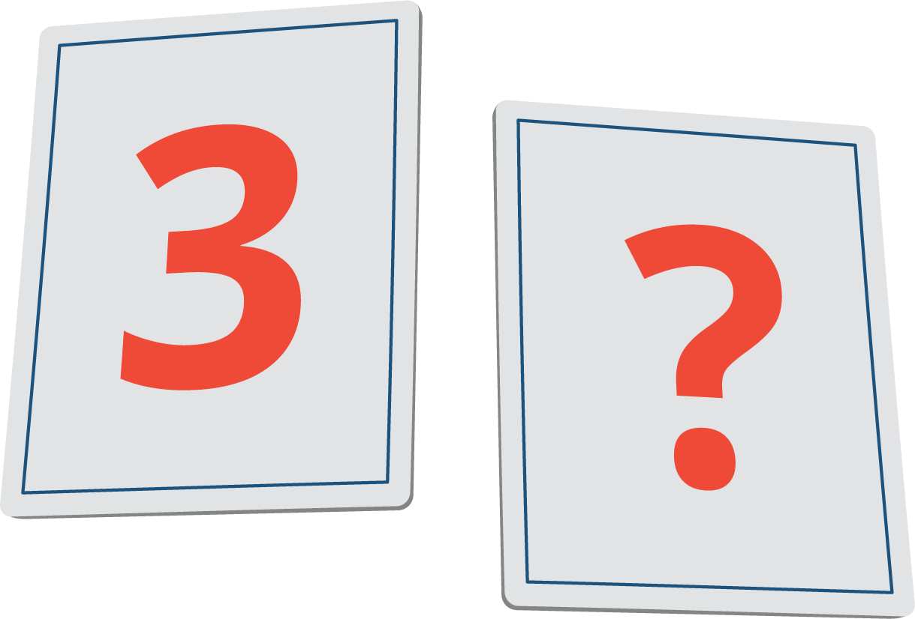
© CC BY 2021 Illustrative Mathematics®

